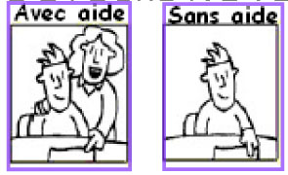
Bilan de la semaine
J’ ai fait le travail 
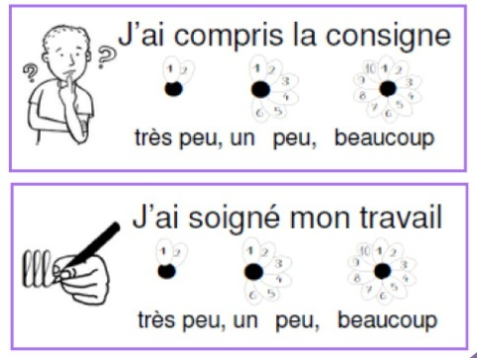


J’ ai gagné …… /3
J’ai gagné ……/6
J’ai gagné ……/9

Bilan de la semaine
J’ ai fait le travail

J’ ai gagné …… /3
J’ai gagné ……/6
J’ai gagné ……/9

Bilan de la semaine
J’ ai fait le travail

J’ ai gagné …… /3
J’ai gagné ……/6
J’ai gagné ……/9

